***Выучите вместе с детьми:***

***«Летним утром»***

**Тихо, тихо, ни души,**

**Только шепчут камыши,**

**Только плавают неслышно**

**Краснопёрки и ерши.**

**Не спеши, не мельтеши,**

**Свежим ветром подыши,**

**Летним утром возле речки**

**Зори больно хороши!**

**Ирина Токмакова**

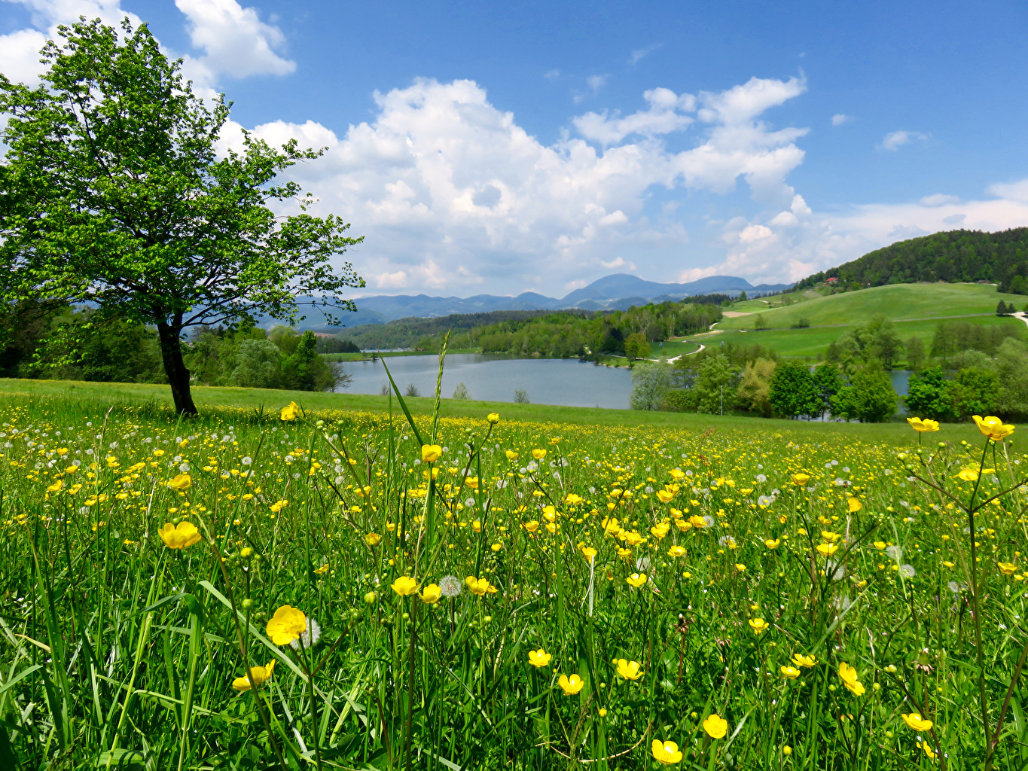

***Работаем в соответствии***

***с законодательством вместе:***

**«В соответствии со статьей 63 Семейного Кодекса Российской Федерации, статьей 44 Федерального закона « Об образовании в Российской Федерации» Родитель несет ответственность за воспитание и развитие своих детей, обязан заботиться о здоровье, физическом, психологическом, духовном и нравственном развитии своих детей.»**

**Договор «Об образовании» между МБДОУ№27 и родителями**

**« «Родители (законные представители) несовершеннолетних обучающихся имеют преимущественное право на обучение и воспитание детей перед всеми другими лицами. Они обязаны заложить**

**основы физического, нравственного и интеллектуального развития**

**личности ребенка».**

**П.1, статья 44 Федерального закона «Об образовании в Российской Федерации»**

**МУНИЦИПАЛЬНОЕ БЮДЖЕТНОЕ**

**ДОШКОЛЬНОЕ ОБРАЗОВАТЕЛЬНОЕ**

**УЧЕРЕЖДЕНИЕ**

**«Детский сад общеразвивающего вида № 27»**

**ПАМЯТКА ДЛЯ РОДИТЕЛЕЙ**

**по образовательной теме недели**

**«Вот и лето прошло! До свидания лето, здравствуй детский сад!»**

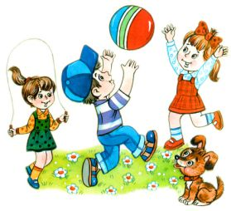

***Составила: Захаркина А.В.,***



***воспитатель группы №2***

***4-5 лет***

***Август***



***Уважаемые родители, мы предлагаем Вам игровые задания по теме недели «Вот и лето прошло! До свидания лето, здравствуй детский сад!», которые вы можете выполнить с детьми дома.***

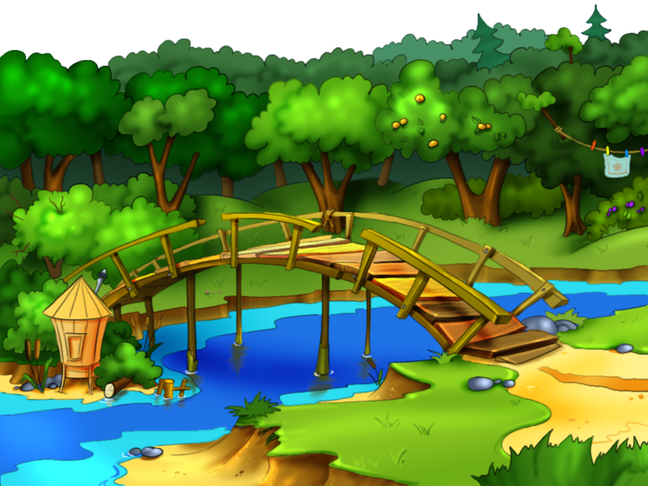

***Чем можно заняться с ребенком дома:***

* организовать прогулку в летний парк, сквер, обращая внимание ребёнка на признаки лета;
* понаблюдать с ребенком за птицами, их поведением;
* наблюдать за повадками знакомых детям животных ближайшего окружения;
* использовать зеркальце для получения солнечных зайчиков,
* обращать внимание ребёнка на одежду взрослых и детей в соответствии с погодными условиями;
* почитать и обсудить рекомендуемые произведения современной и зарубежной литературы, обогащая «читательский опыт» ребёнка;
* поиграть в развивающие игры, направленные на знакомство детей с изменениями в природе: «Найди ошибку», «Сгруппируй…», «Найди отличия…» и др.;
* поиграть в игры на развитие воображения: «Чудесный мешочек»;
* привлекать к работе с неоформленным и природным материалом (выполнить совместно с детьми из природного и неоформленного материала);
* прослушать аудиозаписи тематического литературного материала, тематических детских песен;
* привлекать к рисованию по летним впечатлениям.

